

编译原理实验报告

学生姓名 陈嘉乐
学 号 2021218152
专业班级 计科21-3班
指导教师 李宏芒
完成日期 2023/6/1

实验一 词法分析设计
- 实验目的及要求
通过本实验的编程实践，使学生了解词法分析的任务，掌握词法分析程序设
计的原理和构造方法，使学生对编译的基本概念、原理和方法有完整的和清楚的
理解，并能正确地、熟练地运用。
- 开发环境描述
IDEA
三、实验内容、主要算法描述
用JAVA 语言实现对 C 语言子集的源程序进行词法分析。通过输入源程序从左到右对字符串进行扫描和分解，依次输出各个单词的内部编码及单词符号自身值；若遇到错误则显示“Error”，然后跳过错误部分继续显示；同时进行标识符登记符号表的管理。以下是实现词法分析设计的主要工作：
（1）从源程序文件中读入字符。
（2）统计行数和列数用于错误单词的定位。
（3）删除空格类字符，包括回车、制表符空格。
（4）按拼写单词，并用（内码，属性）二元式表示。(属性值——token 的机内
表示)
（5）如果发现错误则报告出错7
（6）根据需要是否填写标识符表供以后各阶段使用。
单词的分类：
◆
关键字：由程序语言定义的具有固定意义的标识符。也称为保留字例如
if、 for、while、printf ； 单词种别码为 1。
◆
标识符：用以表示各种名字，如变量名、数组名、函数名；
◆
常数： 任何数值常数。如 125, 1,0.5,3.1416；
◆
运算符：+、-、*、/；
◆
关系运算符： <、<=、= 、>、>=、<>；
◆
分界符： ；、，、（、）、[、]；
词法分析实验设计思想及算法：
主程序设计考虑：
- 程序的说明部分为各种表格和变量安排空间。
- 在具体实现时，将各类单词设计成结构和长度均相同的形式，较短的关键字后面补空。
- k 数组------关键字表，每个数组元素存放一个关键字（事先构造好关键字表）。
- s 数组------存放分界符表（可事先构造好分界符表）。为了简单起见，分界符、
- 算术运算符和关系运算符都放在 s 表中（编程时，应建立算术运算符表和关系运算符表，并且各有类号），合并成一类。
- id 和 ci 数组分别存放标识符和常数。
- instring 数组为输入源程序的单词缓存。
- outtoken 记录为输出内部表示缓存。
- 还有一些为造表填表设置的变量。

- 主程序开始后，先以人工方式输入关键字，造 k 表；再输入分界符等造 p
表。
- 主程序的工作部分设计成便于调试的循环结构。每个循环处理一个单词；接收键盘上送来的一个单词；调用词法分析过程；输出每个单词的内部码。例如，把每一单词设计成如下形式: (type,pointer)其中 type 指明单词的种类，例如Pointer 指向本单词存放处的开始位置。还有一些为造表填表设置的变量。
- 主程序开始后，先以人工方式输入关键字，造 k 表再输入分界符等造p表。
- 主程序的工作部分设计成便于调试的循环结构。每个循环处理一个单词；接收键盘上送来的一个单词；调用词法分析过程；输出每个单词的内部码。例如，把每一单词设计成如下形式: (type,pointer)其中 type 指明单词的种类，例如Pointer 指向本单词存放处的开始位置。

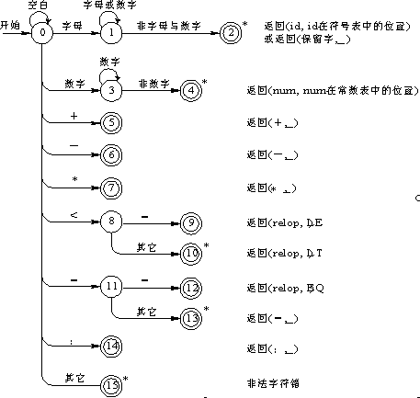
图2-1 词法分析
词法分析过程考虑

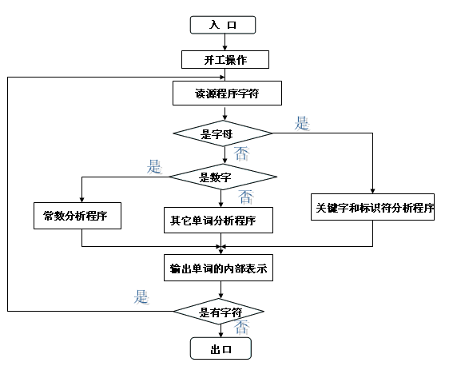

图1-2 程序框图

- 根据输入单词的第一个字符（有时还需读第二个字符），判断单词类，产生类号：以字符 k 表示关键字；id 表示标识符；ci 表示常数；s 表示分界符。

- 对于标识符和常数，需分别与标识符表和常数表中已登记的元素相比较， 如表中已有该元素，则记录其在表中的位置，如未出现过，将标识符按顺序填入 数组 id 中，将常数变为二进制形式存入数组中 ci 中，并记录其在表中的位置。

- lexical 过程中嵌有两个小过程：一个名为 getchar，其功能为从 instring 中按顺序取出一个字符，并将其指针 pint 加 1 ；另一个名为 error，当出现错误时，调用这个过程，输出错误编号。

- 要求：所有识别出的单词都用两个字节的等长表示，称为内部码。第一个字节为 t ，第二个字节为 i 。 t 为单词的种类。关键字的 t=１；分界符的 t=２；算术运算符的 t=３；关系运算符的 t=４；无符号数的 t=５；标识符的 t=６。i 为该单词在各自表中的指针或内部码值。表 1 为关键字表；表 2 为分界符表；表 3 为算术运算符的 i 值；表 4 为关系运算符的 i 值。取字符和统计字符行列位置子程序。
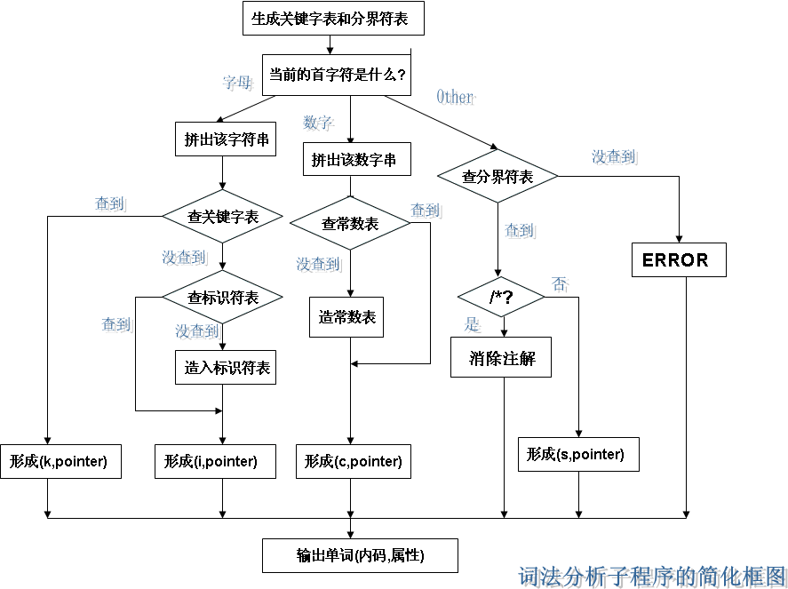
图1-2 简化框图

四、输入和输出形式
1、编程时注意编程风格：空行的使用、注释的使用、缩进的使用等。
2、将标识符填写的相应符号表须提供给编译程序的以后各阶段使用。
3、根据测试数据进行测试。测试实例应包括以下三个部分:
- 全部合法的输入。
- 各种组合的非法输入。
- 由记号组成的句子。
4、词法分析程序设计要求输出形式:
例：输入VC++语言的实例程序：
If i=0 then n++;
a﹤= 3b %);
输出形式为：
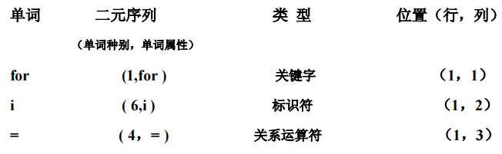
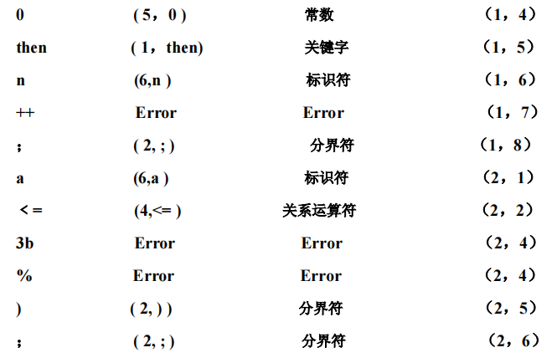五、程序运行（测试、模拟）的结果（屏幕拷贝、生成结果的打印输出）。
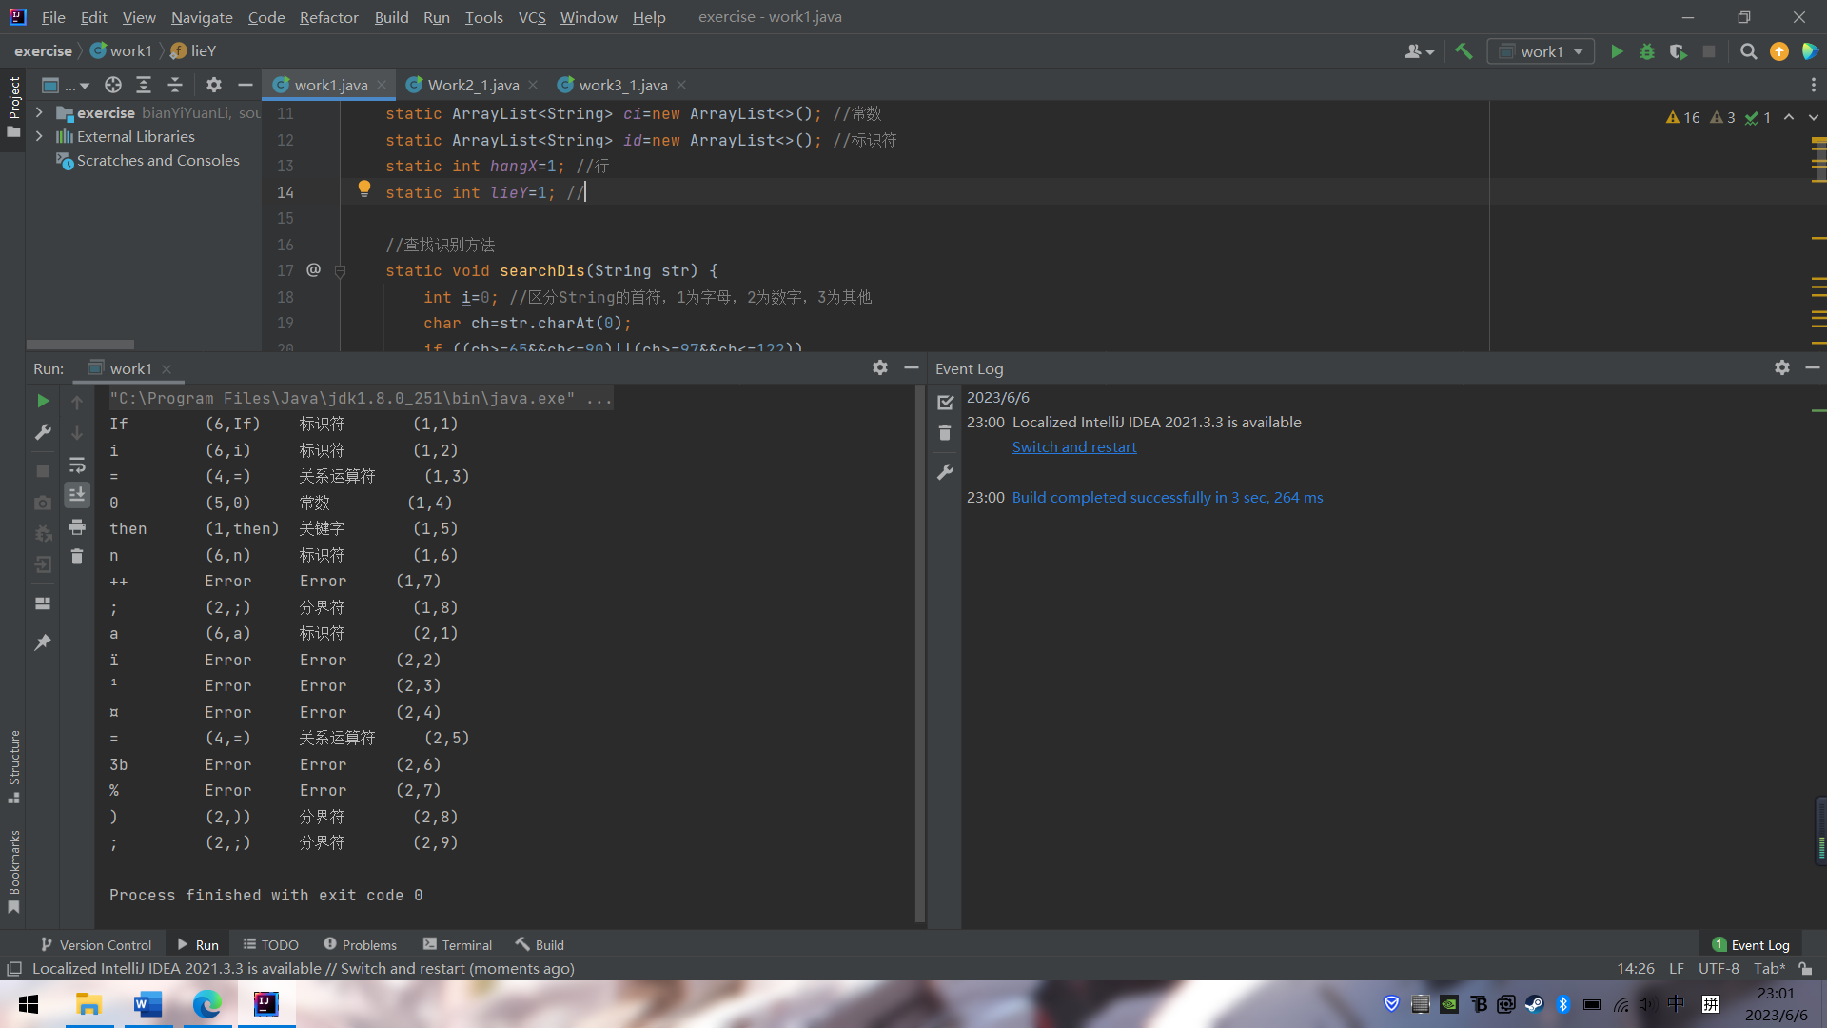
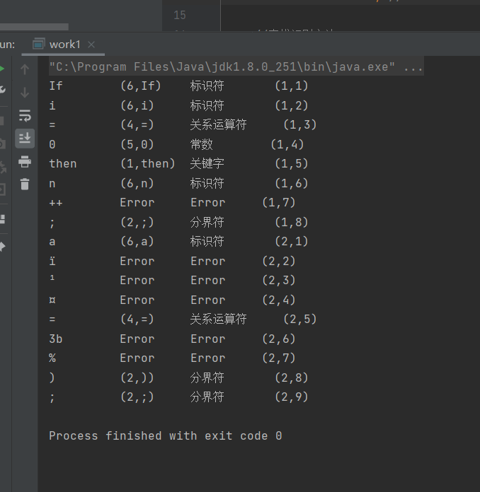

实验二 LL(1)分析法
- 实验目的及要求
通过完成预测分析法的语法分析程序，了解预测分析法和递归子程序法的区
别和联系。使学生了解语法分析的功能，掌握语法分析程序设计的原理和构造方
法，训练学生掌握开发应用程序的基本方法。有利于提高学生的专业素质，为培
养适应社会多方面需要的能力。
- 开发环境描述
IDEA
三、实验内容、主要算法描述
内容：
◆ 根据某一文法编制调试 LL （1）分析程序，以便对任意输入的符号串进行分析。
◆ 构造预测分析表，并利用分析表和一个栈来实现对上述程序设计语言的分析程序。
◆ 分析法的功能是利用 LL（1）控制程序根据显示栈栈顶内容、向前看符号以及 LL（1）分析表，对输入符号串自上而下的分析过程。
算法：
◆
模块结构：
（1）定义部分：定义常量、变量、数据结构。
（2）初始化：设立 LL(1)分析表、初始化变量空间（包括堆栈、结构体、数组、临时变量等）；
（3）控制部分：从键盘输入一个表达式符号串；
（4）利用 LL(1)分析算法进行表达式处理：根据 LL(1)分析表对表达式符号串进
行堆栈（或其他）操作，输出分析结果，如果遇到错误则显示错误信息。
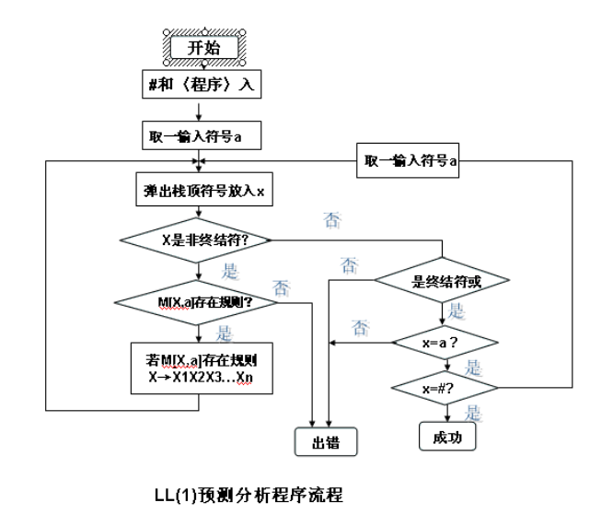
详细算法如下：
①、产生式形式转换方法：
1. 首先创建一个空的哈希表produceFormula_1，用于存储所有产生式的右部式子。
2. 遍历所有的非终结符vn，将其作为produceFormula_1的key，对应的value初始化为空的ArrayList。
3. 遍历所有的产生式produceFormula，取出产生式左部作为key，取出对应key的value（即右部式子）。
4. 对右部式子进行处理，以|分割，得到多个子式。
5. 将子式添加到valueTemp中（即对应key的value）。
6. 处理完所有的子式后，将valueTemp放回produceFormula_1中对应的key中，完成所有产生式的右部式子的构建。

②、构造非终结符集和终结符集方法：
1. 遍历所有的产生式produceFormula，取出每个产生式的字符串str。
2. 遍历字符串str中的每个字符ch，判断其是否为大写字母A~Z。
3. 如果ch是大写字母A~Z，将其转换为字符串类型，并判断是否已经存在于非终结符集vn中，如果不存在，将其加入vn中。
4. 如果ch不是大写字母A~Z，再次判断其是否为->、|、%等特殊字符，如果不是，则将其转换为字符串类型，并判断是否已经存在于终结符集vt中，如果不存在，将其加入vt中。
5. 遍历完所有的产生式和字符后，得到了所有的非终结符集vn和终结符集vt。
③、构造first集方法
1. 判断当前字符串str是否已经构造过first集，如果是，则直接返回。
2. 如果str是终结符，则将其加入ArrayList中，并将ArrayList存入first集中。
3. 如果str是非终结符，则对其所有的右部候选式进行分析。
4. 遍历每个候选式，如果首字符为终结符或空串，则将其加入当前非终结符的first集中。
5. 如果首字符为非终结符，则对该字符进行递归调用firstCreate()，得到该字符的first集。
6. 如果该字符的first集中包含空串，则继续判断下一个字符，否则将该字符的first集加入当前非终结符的first集中。
7. 如果所有字符都能推出空，则将空串加入当前非终结符的first集中。
8. 将当前非终结符的first集存入first集中，完成first集的构造。

④、构造follow集方法
1. 判断当前非终结符str是否已经构造过follow集，如果是，则直接返回。
2. 初始化一个ArrayList followtValue，用来存放当前非终结符str的follow集。
3. 如果当前非终结符str是开始符号，将#加入follow集。
4. 遍历所有的非终结符vn，如果当前非终结符str和该非终结符相同，则跳过。
5. 对于每个非终结符，遍历其所有的产生式右部候选式。
6. 对于每个候选式，遍历其中的每个字符，如果搜索到有当前非终结符str，则进行以下判断：
7. 如果当前非终结符str是候选式中的最后一个字符，则构造该候选式左部的follow集，并将其加入当前非终结符str的follow集中。
8. 如果当前非终结符str不是候选式中的最后一个字符，则取出该字符后面的一个字符的first集。
9. 如果该first集中包含空串，则除去空串，构造该候选式左部的follow集，并将其加入当前非终结符str的follow集中。
10. 将除去空串的first集加入当前非终结符str的follow集中。
11. 将当前非终结符str的follow集去除重复元素后存入follow集中，完成follow集的构造。

⑤、构造分析表方法：
1. 创建一个二维数组analysisTable，行数为非终结符的数量，列数为终结符的数量加1。
2. 遍历所有非终结符A，对于每个A，取出其产生式右部的所有字符串。
3. 对于每个字符串str1，如果str1为%（空串），则取出A的follow集，遍历所有终结符b，如果b属于follow(A)，则在analysisTable[i][m]位置添加产生式A->%。
4. 如果str1不为%，则取出str1的第一个字符a，取出a的first集，遍历所有终结符b，如果b属于first(a)，则在analysisTable[i][m]位置添加产生式A->a。
5. 如果first(a)中包含空串%，则取出A的follow集，遍历所有终结符b，如果b属于follow(A)，则在analysisTable[i][m]位置添加产生式A->a。
6. 最后，如果follow(A)中包含#（结束符），则在analysisTable[i][vt.size()]位置添加产生式A->%。

⑥、分析程序算法
1. 将结束符#加入终结符集vt中。
2. 创建一个符号栈symbolStack，将开始符号和#依次入栈。
3. 判断输入串是否合法，若输入串中有不在vt中的符号，输出错误信息并结束程序。
4. 初始化步骤数step、产生式proStr和动作actionStr。
5. 取出输入符号a。
6. 在循环中，每次步骤数step加1。
7. 将符号栈中的元素打印出来，存入stackStr中。
8. 从符号栈中弹出栈顶符号x。
9. 如果x是终结符，判断x是否等于a，若等于，则判断x是否等于#，若等于#，则分析结束；否则，从输入串中取下一个符号a，执行动作GETNEXT(I)，继续下一步骤。若x不等于a，则输出错误信息并结束程序。
10. 如果x是非终结符，则判断M[x,a]是否存在。
11. 如果M[x,a]存在，则从M[x,a]中取出产生式str1，执行pop动作，将产生式str1倒序入栈，执行push动作，继续下一步骤。
12. 如果M[x,a]不存在，则输出错误信息并结束程序。
13. 循环结束后，从终结符集vt中移去结束符#，恢复原来的vt。

四、输入和输出形式
1、编程时注意编程风格：空行的使用、注释的使用、缩进的使用等。
2、如果遇到错误的表达式，应输出错误提示信息。
3、对下列文法，用 LL（1）分析法对任意输入的符号串进行分析：
（1）E->TG
（2）G->+TG|—TG
（3）G->ε
（4）T->FS
（5）S->*FS|/FS
（6）S->ε
（7）F->(E)
（8）F->i
输出格式如下：
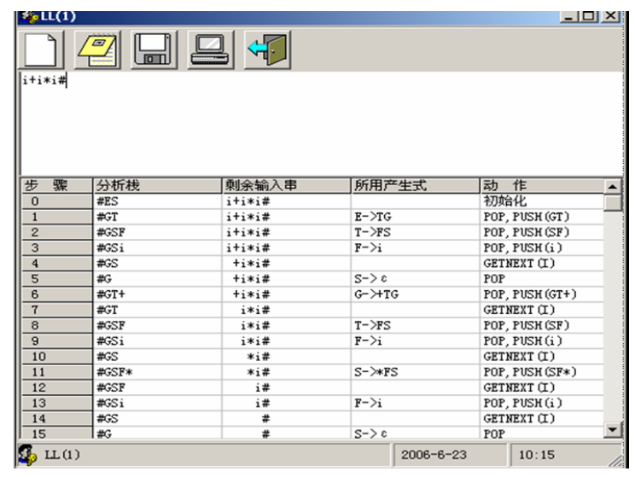
五、程序运行（测试、模拟）的结果（屏幕拷贝、生成结果的打印输出）。
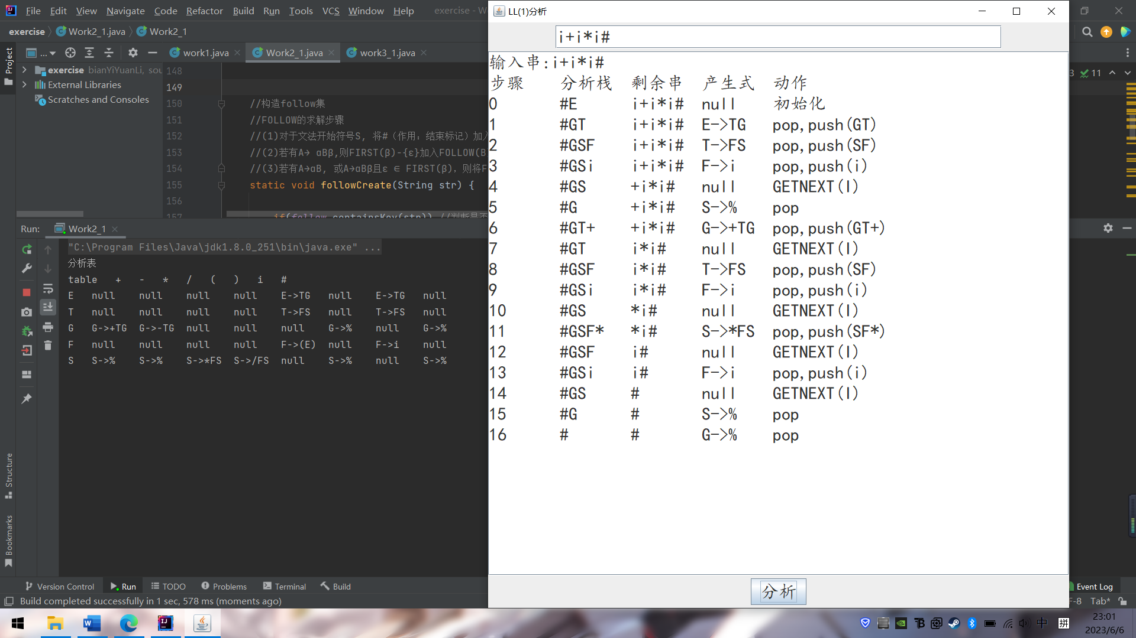
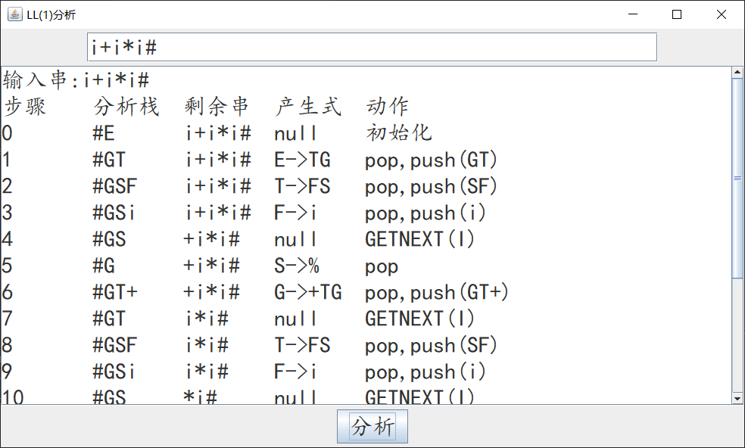
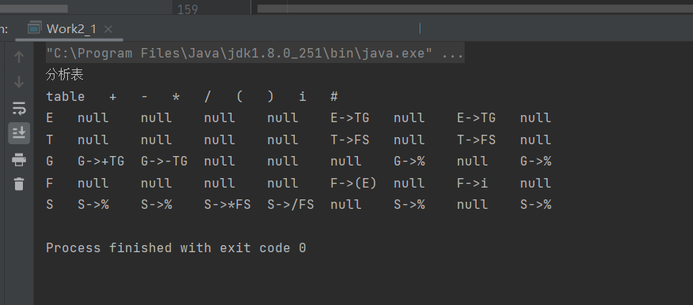

实验三 LR(1)分析法
- 实验目的及要求
构造 LR(1)分析程序，利用它进行语法分析，判断给出的符号串是否为该文
法识别的句子，了解 LR（K）分析方法是严格的从左向右扫描，和自底向上的
语法分析方法。
- 开发环境描述
IDEA
三、实验内容、主要算法描述
内容：
对下列文法，用 LR（1）分析法对任意输入的符号串进行分析：
（1）E-> E+T
（2）E->T
（3）T-> T*F
（4）T->F
（5）F-> (E)
（6）F-> i
算法：
(1)总控程序，也可以称为驱动程序。对所有的 LR 分析器总控程序都是相同的。
(2)分析表或分析函数，不同的文法分析表将不同，同一个文法采用的 LR 分析器不同时，分析表将不同，分析表又可以分为动作表（ACTION）和状态转换（GOTO） 表两个部分，它们都可用二维数组表示。
(3)分析栈，包括文法符号栈和相应的状态栈，它们均是先进后出栈。分析器的动作就是由栈顶状态和当前输入符号所决定。
◆ LR 分析器由三个部分组成：
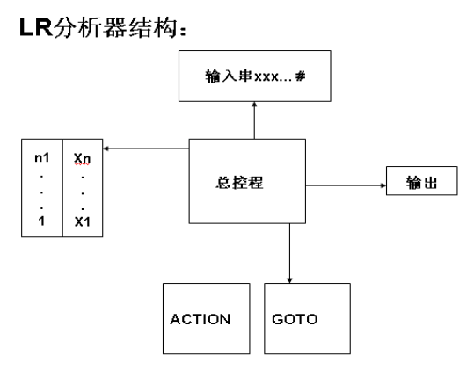
◆ 其中:SP 为栈指针，S[i]为状态栈，X[i]为文法符号栈。状态转换表用 GOTO[i，X]=j 表示，规定当栈顶状态为 i，遇到当前文法符号为 X 时应转向状态 j，X 为终结符或非终结符。
◆ ACTION[i，a]规定了栈顶状态为 i 时遇到输入符号 a 应执行。动作有四种 可能：
(1)移进：
action[i，a]= Sj：状态 j 移入到状态栈，把 a 移入到文法符号栈，其中 i,j 表示状态号。
(2)归约：
action[i，a]=rk：当在栈顶形成句柄时，则归约为相应的非终结符 A，即文法中有 A- B 的产生式，若 B 的长度为 R(即|B|=R)，则从状态栈和文法符号栈中自顶向下去掉 R 个符号，即栈指针 SP 减去 R，并把 A 移入文法符号栈内，j=GOTO[i,A]移进状态栈，其中 i 为修改指针后的栈顶状态。
(3)接受 acc:
当归约到文法符号栈中只剩文法的开始符号 S 时，并且输入符号串已结束即当前输入符是'#'，则为分析成功。
(4)报错:
当遇到状态栈顶为某一状态下出现不该遇到的文法符号时，则报错，说明输入端不是该文法能接受的符号串。
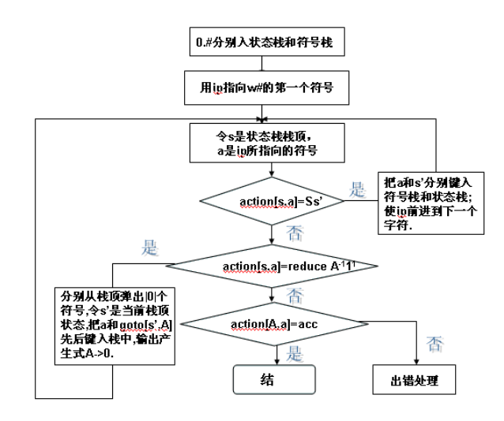
详细算法如下：
产生式形式转换方法、构造非终结符集和终结符集方法、构造first集方法等方法已在实验二中详述过，这里阐述个人对实验三算法的理解和构造思路。

构造closure集方法
1. 从输入的项目集projectset中取出项目的个数jj，如果jj为0，则直接结束。
2. 循环遍历项目集，每次取出一个要处理的串str1。
3. 遍历串str1，找到类似于.vn的结构，即.后面紧跟一个非终结符vn。
4. 取出结构.vn..后面的部分str2，除去其中的逗号,。
5. 取出vn的产生式右部arraylist1，遍历arraylist1。
6. 取出str2的第一个字符a，取出a的first集arrayList2。
7. 遍历arrayList2，形成项目temp，判断项目是否存在于项目集中。
8. 如果项目不存在，则将其加入项目集中。
9. 判断闭包构造是否完成，如果完成则结束循环。
10. 将项目集中的项目个数jj赋值给projectset[0]。
11. 返回闭包结果。

构造goto函数方法：
1. 创建一个临时的项目集projectsetTemp，初始化项目数量num为0。
2. 从输入的项目集projectset中取出项目的个数jj。
3. 遍历项目集中的所有项目，对于每个项目str2，找到其中的.符号的位置pointIndex。
4. 如果.后面的字符等于输入的字符x，则将.符号移动到x的后面，形成新的项目str2。
5. 将新的项目str2加入项目集projectsetTemp中，并将num加1。
6. 将num赋值给projectsetTemp[0]。
7. 对项目集projectsetTemp执行闭包操作。
8. 返回闭包结果projectsetTemp。

构造分析表算法
1. 初始化终结符集合vt和分析表action、GOTO。
2. 遍历所有状态i，对于每个状态，遍历其所有项目集合j。
3. 如果项目集合j中包含非终结符，则在GOTO表中记录该状态i与该非终结符的转移关系。
4. 如果项目集合j中包含终结符，则在action表中记录该状态i与该终结符的移进关系。
5. 对于所有末尾状态i，遍历其所有末尾项目集合j，并在action表中记录其可归约的产生式编号。
6. 对于所有非末尾状态i，遍历其所有项目集合j，并在action表中记录其可归约的产生式编号。
7. 如果某个状态i的末尾项目集合中包含"A->a.,?"的结构，则在action表中记录该状态i与终结符#的接受关系。

构造项目集算法
1. 在first集中添加<#,#>，表示#的first集为#。
2. 取得开始符str，用A代替开始符，构造I0闭包，将闭包结果存入projectSet[0]中。
3. 循环遍历项目集，每次取出一个要处理的项目集projectSet[i]。
4. 遍历所有的非终结符vn，对于每个非终结符x，执行Goto操作，得到新的项目集projectset。
5. 如果新的项目集projectset中没有项目，则继续下一次循环。如果新的项目集projectset中有项目，判断是否与已有的项目集重复。
6. 如果不存在重复，则将新的项目集projectset加入项目集数组projectSet中，并将其索引

识别算法
1. 初始化状态栈和符号栈，将起始状态0和符号#入栈。
2. 对输入串进行检查，如果存在不在终结符集合vt中的符号，则输入串错误。
3. 进入循环，每次循环执行以下操作：
1. 获取状态栈、符号栈和输入串的值，并记录到步骤字符串中。
2. 获取状态栈的栈顶状态s和输入符号a。
3. 在分析表action中查找ACTION[s,a]的值acStr。
4. 如果acStr存在且以s开头，则将状态入栈，输入符号入栈，aIndex加1。
5. 如果acStr存在且以r开头，则获取产生式的编号produceIndex，根据编号获取产生式produce，获取产生式右部produceR和产生式左部produceL，计算出产生式右部长度R_Length。
6. 对状态栈和符号栈进行出栈操作，出栈R_Length个元素。
7. 获取状态栈栈顶状态s，根据GOTO表中GOTO[s,produceL]的值goStr，将goStr入栈，将产生式左部produceL入栈。
8. 记录归约的动作和GOTO的动作到步骤字符串中。
9. 如果acStr存在且为acc，则分析成功，结束循环。
10. 如果acStr不存在或者出现了其他错误，则记录错误信息到步骤字符串中，结束循环。
四、输入和输出形式
1、编程时注意编程风格：空行的使用、注释的使用、缩进的使用等。
2、如果遇到错误的表达式，应输出错误提示信息。
3、程序输入/输出实例：
输入一以#结束的符号串(包括+*（）i#)：在此位置输入符号串
输出过程如下：
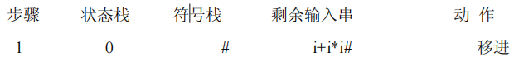
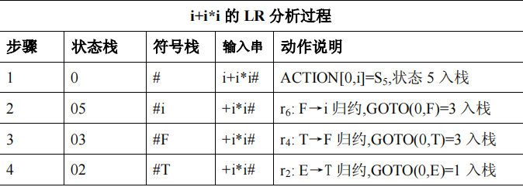
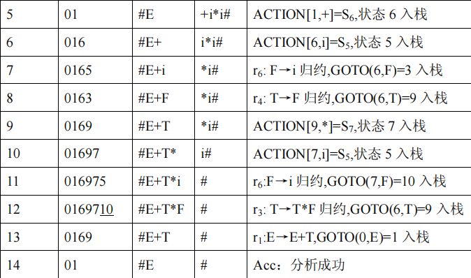
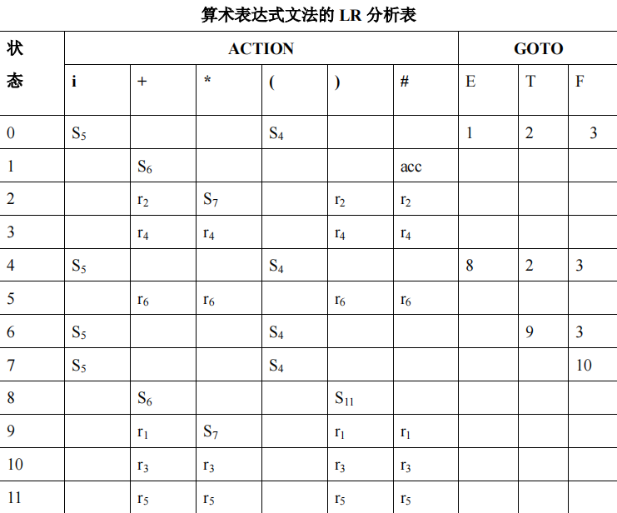
五、程序运行（测试、模拟）的结果（屏幕拷贝、生成结果的打印输出）。
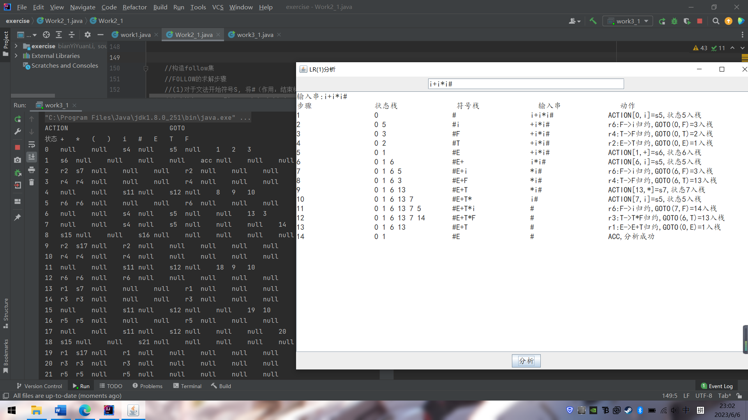
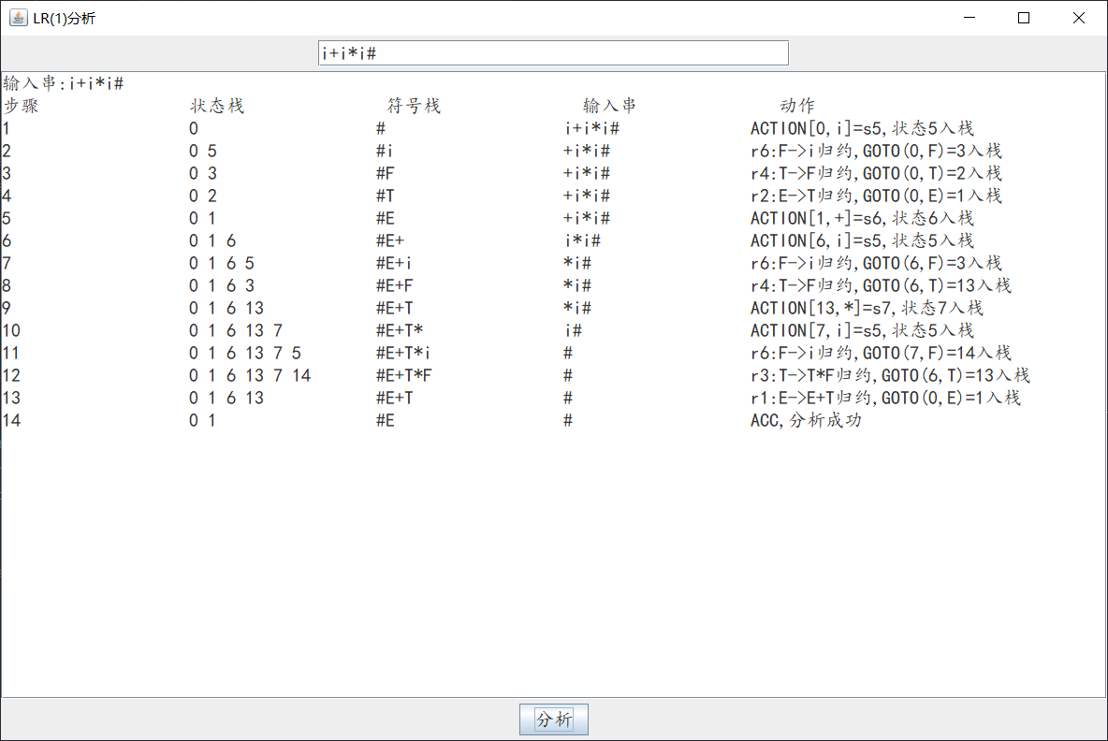

以下是三个实验的总体总结与代码：
六、总结（体会）
在实验1的整个程序中，通过简单的超前搜索算法，就能对文法的词语进行分析和归类，而行列的分析和判断是相互依存、无缝衔接的，通过二维数组高效地存储数据就可以提高程序的运行效率。通过实验1，我深刻体验到了如何从编译器的角度对高级语言的词法进行分析。这让我进一步了解了编译过程的复杂性和需要考虑的诸多因素，从而对编译器的基本原理有了更深入的了解。

实验2程序的实现过程需要经历从理论到实践的多个步骤，其中涉及的逻辑较为复杂，因此在今后进行类似的复杂逻辑设计时，应该先用纸笔进行逻辑的完善，再进行代码编写，这样可以提高工作效率。在进行文法分析到分析表构造的过程中，需要按照定义逐步完成非终结符和终结符的提取、first集合和follow集合的构造等一系列步骤，因此在实现过程中可以使用一些库函数进行辅助。完成所有功能之前需要进行多次迭代。

通过完成实验3，我对于first和follow集合的求取有了更深刻的了解。在本次实验中，我按照课本的定义进行了first和follow集合的构造，这使得程序的构造较为复杂，使用了较多的代码行数。如果增加迭代次数，可以减少代码行数。在求取这些集合时，如果需要改变文法的递归结构，需要重新设计算法。由于本次实验涉及的步骤较多，因此变量也较多，同时也需要进行各种数据类型的转换。特别是在涉及到MFC特有的变量类型时，需要更加注意。本次实验我个人感觉难度较大，我是参考了网上的代码和示例解析才完成的。

七、源程序清单（部分核心代码）作为报告的附件。
实验1：
//查找识别方法
static void searchDis(String str) {
int i = 0;

//区分String的首符，1为字母，2为数字，3为其他
char ch = str.charAt(0);
if ((ch>=65 && ch<=90) || (ch>=97 && ch<=122)) {
i = 1;
}
else if(ch>=48 && ch<=57) {
i = 2;
}
else {
i = 3;
}

//开始查找识别

if (i == 1) { //首符是字母，查关键字和标识符

//如果为k关键字
boolean find = k.contains(str);
if(find== true) {
//System.out.println(str+'\t'+'\t'+"(1,"+str+")"+'\t'+'\t'+"关键字"+'\t'+'\t'+"("+hangX+","+lieY+")");
System.out.printf("%-10s%-10s%-10s%-10s",str,"(1,"+str+")","关键字","("+ rowX +","+ colY +")");
System.out.println();
}
else { //不是关键字，查询标识符
find=id.contains(str);
if(find == true) {
//System.out.println(str+" (6,"+str+") "+"标识符"+" ("+hangX+","+lieY+")");
System.out.printf("%-10s%-10s%-10s%-10s",str,"(6,"+str+")","标识符","("+ rowX +","+ colY +")");
System.out.println();
}
else { //标识符表没有时，插入
//System.out.println(str+" (6,"+str+") "+"标识符"+" ("+hangX+","+lieY+")");
System.out.printf("%-10s%-10s%-10s%-10s",str,"(6,"+str+")","标识符","("+ rowX +","+ colY +")");
System.out.println();
id.add(str);
}
}
}

else if(i==2) { //首符是数字,查常数
boolean find=ci.contains(str);
if(find==true) {
//System.out.println(str+" (5,"+str+") "+"常数"+" ("+hangX+","+lieY+")");
System.out.printf("%-10s%-10s%-10s%-10s",str,"(5,"+str+")","常数","("+ rowX +","+ colY +")");
System.out.println();
}
else { //不在常数表中，插入
//System.out.println(str+" (5,"+str+") "+"常数"+" ("+hangX+","+lieY+")");
System.out.printf("%-10s%-10s%-10s%-10s",str,"(5,"+str+")","常数","("+ rowX +","+ colY +")");
System.out.println();
ci.add(str);
}
}
else { //查分界符，算术、逻辑运算符
if(s.contains(str)) {
System.out.printf("%-10s%-10s%-10s%-10s",str,"(2,"+str+")","分界符","("+ rowX +","+ colY +")");
System.out.println();
}
else if(a.contains(str)) {
System.out.printf("%-10s%-10s%-10s%-10s",str,"(3,"+str+")","算术运算符","("+ rowX +","+ colY +")");
System.out.println();
}

else if(r.contains(str)) {
System.out.printf("%-10s%-10s%-10s%-10s",str,"(4,"+str+")","关系运算符","("+ rowX +","+ colY +")");
System.out.println();
}

else {
System.out.printf("%-10s%-10s%-10s%-10s",str,"Error","Error","("+ rowX +","+ colY +")");
System.out.println();
}

}

}

//分析串函数
static void analysisString(String readStr) {
String strNow = ""; //当前识别的串
char ch1;

for(int i = 0;i < readStr.length(); i++) {
ch1 = readStr.charAt(i);
// 跳过空格
if(ch1 == ' ')
continue;

if((ch1>=65 && ch1<=90) || (ch1>=97 && ch1<=122)) { //识别字母
strNow += ch1;
i++;
//超前搜索
do {
ch1 = readStr.charAt(i);
//属于可识别字符
if((ch1>=65 && ch1<=90) || (ch1>=97 && ch1<=122) || (ch1>=48 && ch1<=57)) {
strNow += ch1;
i++;
}
else
break;
}while(i < readStr.length());

i--; //指针复位
searchDis(strNow);
strNow="";

colY++;
continue;
}

else if(ch1>=48&&ch1<=57) { //识别数字
strNow += ch1;
i++;
//超前搜索
//将后续如果是字母或者是数字全部加进去
while(i<readStr.length()){
ch1=readStr.charAt(i);
if((ch1>=65&&ch1<=90)||(ch1>=97&&ch1<=122)||(ch1>=48&&ch1<=57)||ch1=='.') {
strNow+=ch1;
i++;
}
else
break;
}
i--; //指针复位
//判断数字中是否有字母，有输出为error
int j;
boolean errorDone = false; //标志是否做出了出错判定

for(j=0;j<strNow.length();j++) {
char ch2=strNow.charAt(j);
if((ch2>=65&&ch2<=90)||(ch2>=97&&ch2<=122)) {
System.out.printf("%-10s%-10s%-10s%-10s",strNow,"Error","Error","("+ rowX +","+ colY +")");
System.out.println();
errorDone=true;
break;
}
}

//判断数字中有几个小数点，有两个及以上出error
int m;
boolean tag = false; //tag为true时，表示已经识别到一个小数点
for(m = 0;m < strNow.length(); m++) {
char ch2 = strNow.charAt(m);
if(ch2=='.' && tag) {
if(!errorDone) { //由于上面已经输出error，下面就不用再输出
System.out.printf("%-10s%-10s%-10s%-10s",strNow,"Error","Error","("+ rowX +","+ colY +")");
System.out.println();
}
errorDone = true;
break;
}
else if(ch2=='.' && !tag) { //第一个小数点识别
tag = true;
}
}
if(!errorDone)
searchDis(strNow);
strNow="";
colY++;
continue;
}

else { //识别其他
strNow += ch1;
if(s.contains(strNow)) { //识别为分界符
searchDis(strNow);
strNow = "";
colY++;
continue;
}
else if(a.contains(strNow)||r.contains(strNow)) { //识别为算术运算符或关系运算符
i++;
//判断运算符后面是否是关系或算术运算符，是则继续添加到strNow中
while(i<readStr.length()) {
ch1=readStr.charAt(i);
if(a.contains(ch1+"")||r.contains(ch1+"")) {
strNow+=ch1;
i++;
}
else
break;
}
searchDis(strNow);
i--; //复位
strNow="";
colY++;
continue;
}
else { //识别非法字符
searchDis(strNow);
strNow="";
colY++;
continue;
}
}
}
实验2：
//构造分析表
static void analysisTableCreate() {

analysisTable=new String[vn.size()][vt.size()+1];

for(int i=0;i<vn.size();i++) {
ArrayList<String> arrayList1=produceFormula_1.get(vn.get(i)); //拿出第一个非终结符的产生式右部
for(int j=0;j<arrayList1.size();j++) {
String str1=arrayList1.get(j); //str1存储产生式
if(str1.equals("%")) { //若是A->%的形式
ArrayList<String> arrayList2=follow.get(vn.get(i)); //取出A的follow集
for(int m=0;m<vt.size();m++) { //遍历vt
if(arrayList2.contains(vt.get(m))) //非终结符b属于follow(A)
analysisTable[i][m]=vn.get(i)+"->"+str1; //A->%加至M[A,b]
}
if(arrayList2.contains("#"))
analysisTable[i][vt.size()]=vn.get(i)+"->"+str1;
}
else { //若是A->a(的形式）
ArrayList<String> arrayList3=first.get(str1.charAt(0)+""); //取出产生式首符的first集
for(int m=0;m<vt.size();m++) { //遍历vt
if(arrayList3.contains(vt.get(m))) //非终结符b属于first(a)
analysisTable[i][m]=vn.get(i)+"->"+str1; //A->a加至M[A,b]
}
if(arrayList3.contains("%")) { //如果first(a)里面有空串
ArrayList<String> arrayList2=follow.get(vn.get(i)); //取出A的follow集
for(int m=0;m<vt.size();m++) { //遍历vt
if(arrayList2.contains(vt.get(m))) //非终结符b属于follow(A)
analysisTable[i][m]=vn.get(i)+"->"+str1; //A->a加至M[A,b]
}
if(arrayList2.contains("#"))
analysisTable[i][vt.size()]=vn.get(i)+"->"+str1;
}
}
}
}
}

//分析程序
static void distinguish() {

vt.add("#"); //暂时在终结符集中加入#

Stack<String> symbolStack=new Stack<String>(); //符号栈
//读入字符串
String inStr= exp2Window.inputStr;

String a; //存放输入符号a
String x; //存放弹出的栈顶符号
int step = -1; //步骤数
String proStr = "null"; //存放所用产生式
String pushStr = ""; //存放push动作的对象
String actionStr = ""; //存放动作

//判断输入串是否正规
for(int i = 0;i < inStr.length();i++) {
if(!vt.contains(inStr.charAt(i)+"")) {//输入串中有不在vt中的符号
stepStr+="!-----输入串错误,不包含此符号-----!";
return ;
}
}

symbolStack.push("#");//#入栈
symbolStack.push(vn.get(0)); //开始符号入栈
actionStr = "初始化";

stepStr += ("输入串:"+inStr+'\n');
stepStr += ("步骤"+'\t'+"分析栈"+'\t'+"剩余串"+'\t'+"产生式"+'\t'+"动作"+'\t'+'\n');

a = inStr.charAt(0)+""; //取一输入符号a

while(true) {
step++; //步骤+1

//获得分析栈所要打印的字符串
String stackStr = ""; //存放分析栈里的元素
while(!symbolStack.empty()) {
stackStr += symbolStack.pop();
}
String stackStr1 = new StringBuffer(stackStr).reverse().toString(); //反转字符串
for(int i = 0;i < stackStr1.length(); i++){
symbolStack.push(stackStr1.charAt(i)+""); //重新恢复栈
}

//打印步骤
stepStr += ((step+"")+'\t'+stackStr1+'\t'+inStr+'\t'+proStr+'\t'+actionStr+'\t'+'\n');
proStr = "null";
actionStr = "";

x = symbolStack.pop(); //弹出栈顶符号放入x

if(!vn.contains(x)) { //x是不是非终结符
if(vt.contains(x)) { //x是终结符
if(x.equals(a)) { //x=a
if(x.equals("#")) //x=# 代表结束，成功
break;
else { //x!=#开始下一步骤
inStr=inStr.substring(1);
a=inStr.charAt(0)+""; //取一输入输入符号a
actionStr="GETNEXT(I)";
continue;
}
}
else {
//System.out.println("x!=a"); //error
stepStr+=("Error--------------------x!=a"+'\n');
break;
}
}
else {
//System.out.println("not vt and not vn"); //error
stepStr+=("Error--------------------not vt and not vn"+'\n');
break;
}
}

else {
//取得x,a的位置
int xIndedx=vn.indexOf(x);
int aIndedx=vt.indexOf(a);

if(analysisTable[xIndedx][aIndedx]!=null) {
//symbolStack.pop(); //栈顶出栈
actionStr+="pop";
String str1=analysisTable[xIndedx][aIndedx]; //str1=M[x,a]
proStr=str1;

String str2=new StringBuffer(str1).reverse().toString(); //反转字符串
if(str2.charAt(0)=='%') //若产生式是推出空串的情况
continue;
//倒序入栈
for(int j=0;j<str1.length();j++) {
if(str2.charAt(j)=='>')
break;
symbolStack.push(str2.charAt(j)+"");
pushStr+=str2.charAt(j)+"";
}

actionStr+=",push("+pushStr+")";
pushStr="";

continue;
}

else {
//System.out.println("no M[A,a]"); //error
stepStr+=("Error--------------------no M[A,a]"+'\n');
break;
}
}
}

vt.remove("#"); //移去#，恢复vt
}

public static void main(String[] args) {

produceVt_Vn();//构造vn和vt
printVnAndVt();

produceFormulaHandle();
printProduction();

//构造first集
for(int i=0;i<vn.size();i++)
firstCreate(vn.get(i));
for(int i=0;i<vt.size();i++)
firstCreate(vt.get(i));
printFirst();

//构造follow集
for(int i=0;i<vn.size();i++)
followCreate(vn.get(i));
printFollow();

//构造分析表
analysisTableCreate();
printAnalysic();

//调用窗口
new exp2Window();

}
}

实验3：
//构造项目集
static void projectSetCreate()

{
first.put("#", new ArrayList<String>(Arrays.asList("#"))); //在first集中添加<#,#>
String str=vn.get(0); //取得开始符(文法需要拓广,用A代替开始符',)
String str1="A->."+str+",#";
projectSet[0][1]=str1;
projectSet[0][0]="1";

int i=0; //正在处理的项目集的索引
closure(projectSet[0]); //构造I0闭包
while(true) {

for(int m=0;m<vn.size();m++) {
String x=vn.get(m);
String projectset[]=Goto(projectSet[i],x);
int num=Integer.parseInt(projectset[0]);
if(num==0) {
continue;
}
else {
int ip=isExistence(projectset);
if(ip==-1) { //不存在重复
ii++;
projectSet[ii]=projectset;
projectSetLink[i][ii]=x;
}
else {
projectSetLink[i][ip]=x;
}
}

}

for(int m=0;m<vt.size();m++) {
String x=vt.get(m);
String projectset[]=Goto(projectSet[i],x);
int num=Integer.parseInt(projectset[0]);
if(num==0) {
continue;
}
else {
int ip=isExistence(projectset);
if(ip==-1) { //不存在重复
ii++;
projectSet[ii]=projectset;
projectSetLink[i][ii]=x;
}
else {
projectSetLink[i][ip]=x;
}
}
}

if(i==ii) {
break;
}
i++;
}

}

//构造分析表
static void createAnalysisTable() {
vt.add("#"); //终结符中加入#
action=new String[ii+1][vt.size()]; //初始化action
GOTO=new String[ii+1][vn.size()]; //初始化goto

int tag[]=new int[ii+1]; //记录这个状态是不是末尾状态，1不是，0是
//部分
for(int i=0;i<=ii;i++) {
for(int j=0;j<=ii;j++) {
if(projectSetLink[i][j]!=null) {
tag[i]=1;
String str=projectSetLink[i][j];
if(vn.contains(str)) { //非终结符
GOTO[i][vn.indexOf(str)]=j+"";
}
else { //终结符
action[i][vt.indexOf(str)]="s"+j;
}
}
}
}

//归约部分
for(int i=0;i<=ii;i++) {
if(tag[i]==0) {
String projectset[]=projectSet[i]; //取出末尾项目集
int num=Integer.parseInt(projectset[0]);
for(int j=1;j<=num;j++) {
String str=projectset[j];
int pointIndex=str.indexOf('.');
String strTail=str.substring(str.length()-1);
str=str.substring(0,pointIndex);

int produceIndex=produceFormula.indexOf(str)+1;
action[i][vt.indexOf(strTail)]="r"+produceIndex;

}
}
else {
String projectset[]=projectSet[i]; //取出含有可归约的项目的项目集（并非全都是）
int num=Integer.parseInt(projectset[0]);
for(int j=1;j<=num;j++) {
String str=projectset[j];
int pointIndex=str.indexOf('.');
int douIndex=str.indexOf(',');
if(douIndex==pointIndex+1) { //A->a.,?这种结构
if(str.charAt(0)=='A') {
action[i][vt.indexOf("#")]="acc";
}
else{
String strTail=str.substring(str.length()-1);
str=str.substring(0,pointIndex);

int produceIndex=produceFormula.indexOf(str)+1;
action[i][vt.indexOf(strTail)]="r"+produceIndex;
}

}
}
}
}
}

